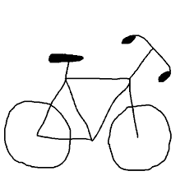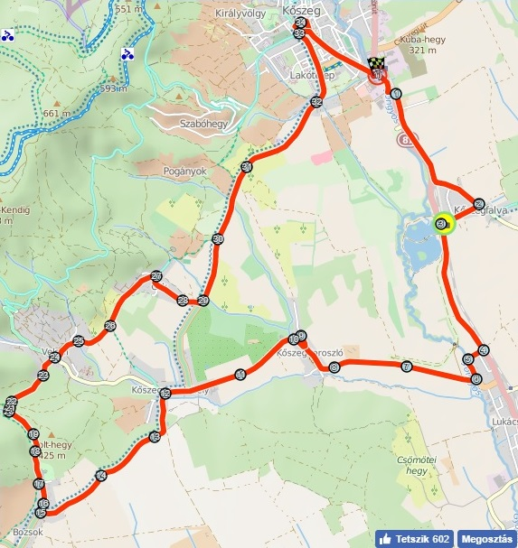**Keresztút**

**Kerérkpáron**

***Útvonal:* Kőszeg-Kg.falva-Kg.doroszló-Kg.szerdahely-Bozsok-Velem-Cák-Kőszeg**

**Mária út Egyesület szeretettel vár minden 12 év feletti, biciklizni szerető fiút és lányt, ifjút és felnőttet egy imádságos tekerésre!**

***Lelkivezető:* Kovács Richárd atya**

**Találkozás:** 2018. március17-én 8:30 órakor a Jézus Szíve templom előtti Mária út táblánál. (Rossz idő esetén a templomban tartjuk)

**Öltözet:** időjárásnak megfelelő + *LÁTHATÓSÁGI MELLÉNY* , **Étkezés:** hátizsákból **Stációk:** Település templomainál, illetve más szent helyeknél . Útközben is be lehet kapcsolódni, a plébániát átfogó lelki programba. **Kordinátor**: 06 30 617 6415